## Міністерство освіти і науки України

## Запорізький національний технічний університет

кафедра програмних засобів

# звіт

з лабораторної роботи № 6

з дисципліни «Якість програмного забезпечення» на тему:

# «Тестування web-сайтів»

Виконав:

студент групи КНТ-415 О. А. Бірюков

Прийняли:

Т. І. Каплієнко

2018

## Мета роботи

Вивчити можливості тестування web-сайтів із застосуванням програми Xenu Link Sleuth.

## Хід роботи

Вибраний сайт для тестування: «https://www.it.zp.ua».

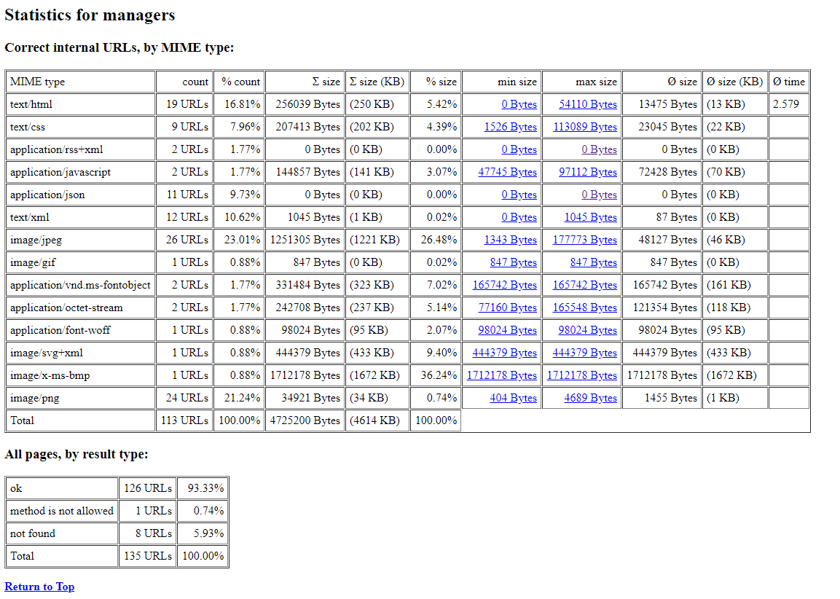

Рисунок 1 – Статистика моніторингу сайту

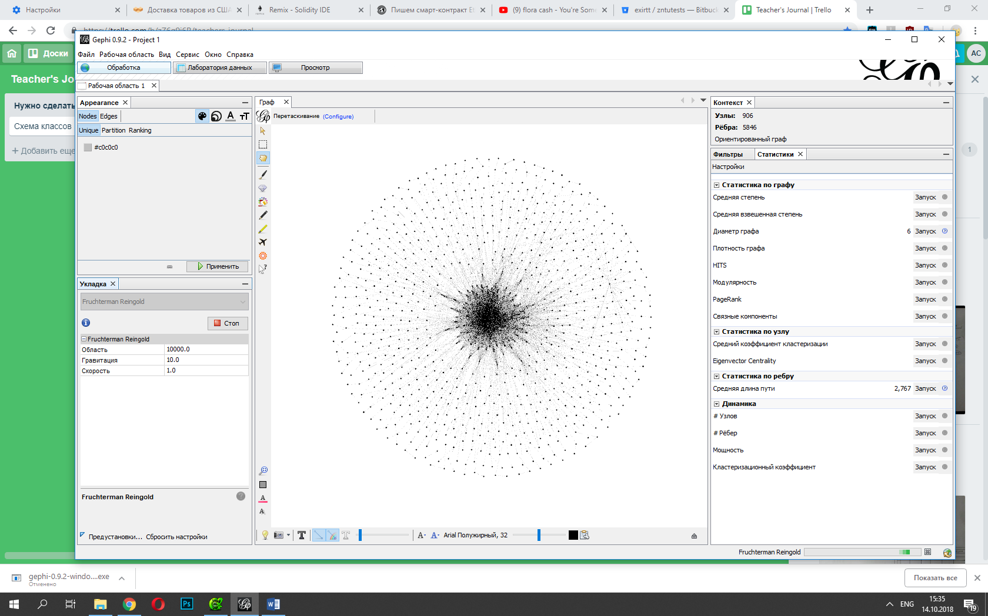

Рисунок 2 – Побудований та укладений граф сайту

## Висновки

Вивчив можливості тестування web-сайтів із застосуванням програми Xenu Link Sleuth.